Министерство науки и высшего образования Российской Федерации
ФГБОУ ВО «Ростовский государственный экономический университет (РИНХ)»
ОТЧЁТ
по лабораторной работе № 1.7
«Работа с данными в XML»
по дисциплине «Разработка и сопровождение программных систем»
Вариант 13
Выполнил: студент группы ИСТ-321
Хасаев Умахан
Ростов-на-Дону
2026

Репозиторий с исходным кодом: https://github.com/warhogz/software-development-and-maintenance

Цель работы
Научиться сохранять и загружать данные JavaFX-приложения в формате XML, использовать компонент FileChooser для выбора файла, создавать меню приложения и хранить путь к последнему открытому файлу в пользовательских настройках.

Задание
1. Хранение данных в XML.
2. Использование компонента JavaFX FileChooser.
3. Использование компонента JavaFX Menu.
4. Сохранение пути к последнему открытому файлу в пользовательских настройках.
Индивидуальное задание (вариант 13): предметная область «Области – Районы».

Ход работы
Работа выполнена на основе проекта лабораторной работы 1.6. Структура проекта приведена в листинге 1.
Листинг 1 – Структура проекта
lab1_7
├── pom.xml
└── src/main
├── java
│ ├── module-info.java
│ └── ru/lab/regionapp
│ ├── MainApp.java
│ ├── model
│ │ ├── District.java
│ │ ├── Region.java
│ │ └── RegionDataWrapper.java
│ └── view
│ ├── DistrictEditDialogController.java
│ ├── DistrictOverviewController.java
│ └── RootLayoutController.java
└── resources/ru/lab/regionapp
├── images
└── view
├── DistrictEditDialog.fxml
├── DistrictOverview.fxml
├── RegionTheme.css
└── RootLayout.fxml

1. Хранение данных в XML. Для преобразования объектов в XML и обратно используется технология JAXB (Jakarta XML Binding). В файл pom.xml добавлены зависимости jakarta.xml.bind-api и jaxb-runtime (листинг 2), а в module-info.java – требование requires jakarta.xml.bind и открытие пакета model для JAXB.
Листинг 2 – Зависимости JAXB в pom.xml
<dependency>
<groupId>jakarta.xml.bind</groupId>
<artifactId>jakarta.xml.bind-api</artifactId>
<version>4.0.2</version>
</dependency>
<dependency>
<groupId>org.glassfish.jaxb</groupId>
<artifactId>jaxb-runtime</artifactId>
<version>4.0.5</version>
</dependency>

Классы-модели подготовлены для JAXB. Название области помечено аннотацией @XmlID и служит идентификатором, а район хранит ссылку на область с помощью аннотации @XmlIDREF. Поэтому в XML у района записывается только название области, а при загрузке эта связь восстанавливается. Для сохранения сразу двух списков создан класс-обёртка RegionDataWrapper с аннотациями @XmlRootElement, @XmlElementWrapper и @XmlElement (листинг 3).
Листинг 3 – Класс-обёртка RegionDataWrapper
package ru.lab.regionapp.model;

import java.util.ArrayList;
import java.util.List;

import jakarta.xml.bind.annotation.XmlElement;
import jakarta.xml.bind.annotation.XmlElementWrapper;
import jakarta.xml.bind.annotation.XmlRootElement;

/**
* Вспомогательный класс для сохранения списков областей и районов в XML.
*/
@XmlRootElement(name = "data")
public class RegionDataWrapper {

private List<Region> regions = new ArrayList<>();
private List<District> districts = new ArrayList<>();

@XmlElementWrapper(name = "regions")
@XmlElement(name = "region")
public List<Region> getRegions() {
return regions;
}

public void setRegions(List<Region> regions) {
this.regions = regions;
}

@XmlElementWrapper(name = "districts")
@XmlElement(name = "district")
public List<District> getDistricts() {
return districts;
}

public void setDistricts(List<District> districts) {
this.districts = districts;
}
}

Сохранение и загрузка реализованы в классе MainApp (листинг 4). Метод saveDataToFile() выполняет маршализацию (Marshaller) данных в XML-файл, метод loadDataFromFile() – демаршализацию (Unmarshaller) и заменяет содержимое наблюдаемых списков. Пример получившегося XML-файла приведён в листинге 5.
Листинг 4 – Методы работы с XML и настройками в классе MainApp
/**
* Возвращает путь к последнему открытому файлу данных. Информация считывается
* из пользовательских настроек Java (в Windows – из реестра).
*
* @return файл или null, если путь не сохранён
*/
public File getDataFilePath() {
Preferences prefs = Preferences.userNodeForPackage(MainApp.class);
String filePath = prefs.get("filePath", null);
return filePath != null ? new File(filePath) : null;
}

/**
* Задаёт путь к текущему загруженному файлу. Путь сохраняется в настройках
* и отображается в заголовке окна.
*
* @param file файл или null, чтобы удалить путь
*/
public void setDataFilePath(File file) {
Preferences prefs = Preferences.userNodeForPackage(MainApp.class);
if (file != null) {
prefs.put("filePath", file.getPath());
primaryStage.setTitle("Области и районы - " + file.getName());
} else {
prefs.remove("filePath");
primaryStage.setTitle("Области и районы");
}
}

/**
* Загружает данные из указанного файла. Текущие данные будут заменены.
*/
public void loadDataFromFile(File file) {
try {
JAXBContext context = JAXBContext.newInstance(RegionDataWrapper.class);
Unmarshaller um = context.createUnmarshaller();

// Чтение XML из файла и демаршализация.
RegionDataWrapper wrapper = (RegionDataWrapper) um.unmarshal(file);

regionData.clear();
regionData.addAll(wrapper.getRegions());
districtData.clear();
districtData.addAll(wrapper.getDistricts());

// Сохраняем путь к файлу в настройках.
setDataFilePath(file);
} catch (Exception e) {
showError("Не удалось загрузить данные", "Не удалось загрузить данные из файла:\n" + file.getPath(), e);
}
}

/**
* Сохраняет текущие данные в указанный файл.
*/
public void saveDataToFile(File file) {
try {
JAXBContext context = JAXBContext.newInstance(RegionDataWrapper.class);
Marshaller m = context.createMarshaller();
m.setProperty(Marshaller.JAXB_FORMATTED_OUTPUT, true);

// Оборачиваем наши данные.
RegionDataWrapper wrapper = new RegionDataWrapper();
wrapper.setRegions(regionData);
wrapper.setDistricts(districtData);

// Маршализация и сохранение XML в файл.
m.marshal(wrapper, file);

// Сохраняем путь к файлу в настройках.
setDataFilePath(file);
} catch (Exception e) {
showError("Не удалось сохранить данные", "Не удалось сохранить данные в файл:\n" + file.getPath(), e);
}
}

Листинг 5 – Фрагмент XML-файла с данными (data_regions_example.xml)
<?xml version="1.0" encoding="UTF-8" standalone="yes"?>
<data>
<districts>
<district>
<adminCenter>Арзамас</adminCenter>
<area>1923.0</area>
<head>Иванов И.И.</head>
<name>Арзамасский район</name>
<region>Нижегородская область</region>
</district>
<district>
<adminCenter>Богородск</adminCenter>
<area>1300.0</area>
<head>Смирнов А.В.</head>
<name>Богородский район</name>
<region>Нижегородская область</region>
</district>
<district>
<adminCenter>Кстово</adminCenter>
<area>1203.0</area>
<head>Кузнецов Д.С.</head>
<name>Кстовский район</name>
...

2–3. Меню и FileChooser. Корневой макет RootLayout.fxml дополнен меню: «Файл» (Новый, Открыть…, Сохранить, Сохранить как…, Выход) и «Справка» (О программе). Пункты меню связаны с методами контроллера RootLayoutController через атрибут onAction. В методах handleOpen() и handleSaveAs() используется компонент FileChooser с фильтром файлов *.xml; при сохранении к имени файла добавляется расширение .xml, если оно не указано. Метод handleSave() сохраняет данные в текущий файл, а если файл ещё не выбран – вызывает «Сохранить как…» (листинг 6).
Листинг 6 – Класс RootLayoutController
package ru.lab.regionapp.view;

import java.io.File;

import javafx.fxml.FXML;
import javafx.scene.control.Alert;
import javafx.scene.control.Alert.AlertType;
import javafx.stage.FileChooser;
import ru.lab.regionapp.MainApp;

/**
* Контроллер корневого макета. Предоставляет базовые меню навигации приложения.
*/
public class RootLayoutController {

// Ссылка на главное приложение
private MainApp mainApp;

public void setMainApp(MainApp mainApp) {
this.mainApp = mainApp;
}

/**
* Создаёт пустую книгу данных.
*/
@FXML
private void handleNew() {
mainApp.getDistrictData().clear();
mainApp.getRegionData().clear();
mainApp.setDataFilePath(null);
}

/**
* Открывает FileChooser, чтобы пользователь смог выбрать XML-файл для загрузки.
*/
@FXML
private void handleOpen() {
FileChooser fileChooser = new FileChooser();
fileChooser.setTitle("Открыть файл данных");
fileChooser.getExtensionFilters().add(new FileChooser.ExtensionFilter("XML файлы (*.xml)", "*.xml"));

File file = fileChooser.showOpenDialog(mainApp.getPrimaryStage());
if (file != null) {
mainApp.loadDataFromFile(file);
}
}

/**
* Сохраняет файл в открытый в настоящее время файл. Если файл не открыт,
* то отображается диалог «Сохранить как».
*/
@FXML
private void handleSave() {
File file = mainApp.getDataFilePath();
if (file != null) {
mainApp.saveDataToFile(file);
} else {
handleSaveAs();
}
}

/**
* Открывает FileChooser, чтобы пользователь смог выбрать файл для сохранения.
*/
@FXML
private void handleSaveAs() {
FileChooser fileChooser = new FileChooser();
fileChooser.setTitle("Сохранить файл данных");
fileChooser.getExtensionFilters().add(new FileChooser.ExtensionFilter("XML файлы (*.xml)", "*.xml"));

File file = fileChooser.showSaveDialog(mainApp.getPrimaryStage());
if (file != null) {
// Проверяем, что файл имеет правильное расширение.
if (!file.getPath().endsWith(".xml")) {
file = new File(file.getPath() + ".xml");
}
mainApp.saveDataToFile(file);
}
}

/**
* Открывает диалог «О программе».
*/
@FXML
private void handleAbout() {
Alert alert = new Alert(AlertType.INFORMATION);
alert.initOwner(mainApp.getPrimaryStage());
alert.setTitle("Области и районы");
alert.setHeaderText("О программе");
alert.setContentText("Автор: Хасаев Умахан, группа ИСТ-331\nДанные хранятся в XML-файле.");
alert.showAndWait();
}

/**
* Закрывает приложение.
*/
@FXML
private void handleExit() {
System.exit(0);
}
}

4. Сохранение пути в настройках. Путь к последнему открытому файлу сохраняется с помощью класса java.util.prefs.Preferences методом prefs.put("filePath", ...) в методе setDataFilePath(), а читается методом getDataFilePath(). В Windows настройки хранятся в реестре. При запуске приложения в методе start() проверяется, сохранён ли путь, и если файл существует, данные загружаются из него автоматически. Имя файла выводится в заголовке окна.

Результаты работы программы
Результат работы приложения показан на рисунках 1–8.
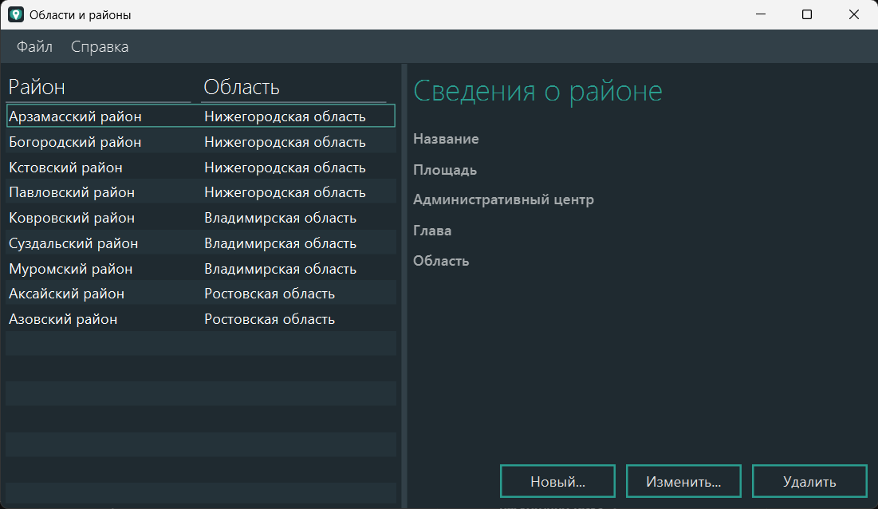
Рисунок 1 – Главное окно приложения при первом запуске
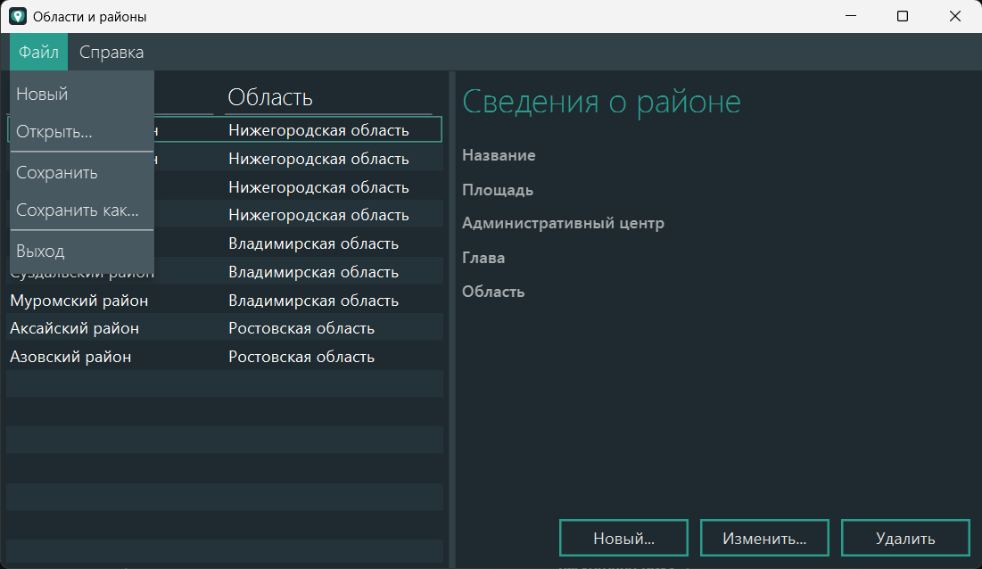
Рисунок 2 – Меню «Файл»
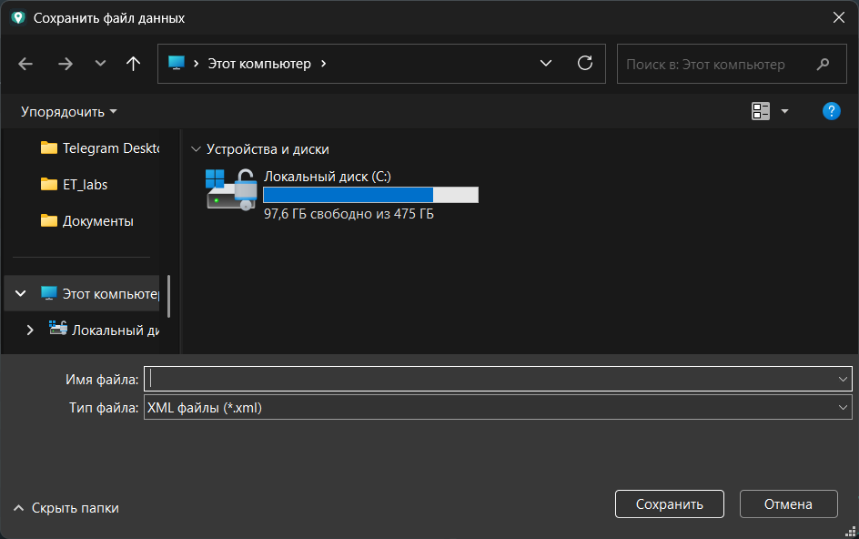
Рисунок 3 – Окно выбора файла для сохранения (FileChooser)
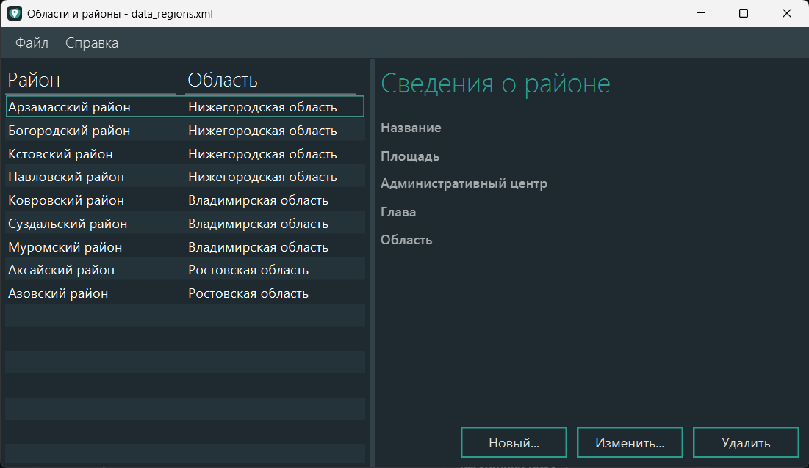
Рисунок 4 – После сохранения имя файла отображается в заголовке окна
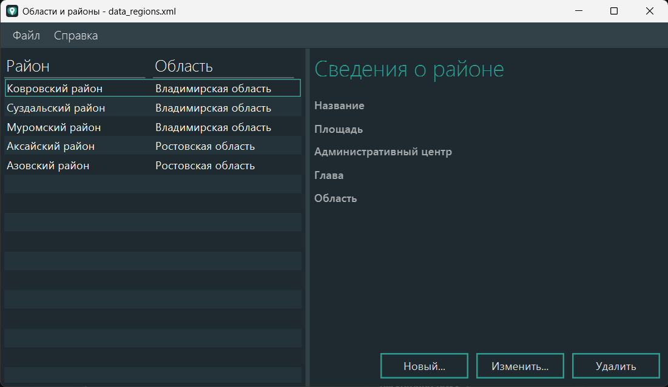
Рисунок 5 – Данные изменены: часть районов удалена
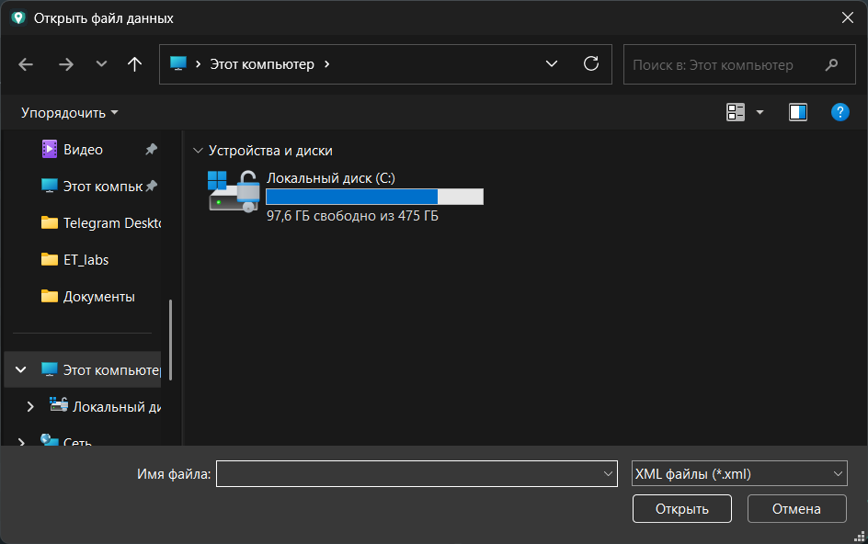
Рисунок 6 – Окно выбора файла для открытия (FileChooser)
Рисунок 7 – Данные загружены из XML-файла
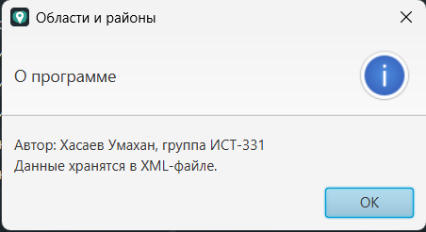
Рисунок 8 – Окно «О программе»

Вывод
В ходе выполнения лабораторной работы приложение «Области и районы» было дополнено сохранением и загрузкой данных в формате XML с помощью JAXB, меню с командами работы с файлами и компонентом FileChooser для выбора файла. Путь к последнему открытому файлу хранится в пользовательских настройках (Preferences), поэтому при следующем запуске данные загружаются автоматически.

